Investition in Wachstum, Effizienz und Nachhaltigkeit:
TechnoCompound erweitert LGF-Produktionskapazitäten um 4.800 Tonnen pro Jahr
Bad Sobernheim/Deutschland, September 2026. TechnoCompound reagiert auf die steigende Nachfrage nach leistungsstarken Langglasfaser-verstärkten Compounds und stärkt zugleich sein nachhaltiges Produktportfolio. Die Kapazitätserweiterung am Standort Bad Sobernheim erfolgt ohne wesentliche Prozessänderungen und ohne das technische Gesamtkonzept der bestehenden Produktion zu verändern. Die neue Produktionslinie soll spätestens im zweiten Quartal 2027 in Betrieb genommen werden.
Bereits heute verfügt das Unternehmen über nachhaltige LGF-Compounds mit PCR-Anteilen zwischen 25 % und 60 %. Diese erreichen bzw. übertreffen die zukünftigen Anforderungen der EU-Altfahrzeugverordnung (ELV-R) und bieten insbesondere für Strukturbauteile im Fahrzeuginnenraum optimale Lösungen.
Dazu Vertriebsleiter Rifat Erden: „Mit dem weiteren Ausbau unserer Produktionskapazitäten im Bereich LGF investieren wir gezielt in die Zukunft von TechnoCompound. Die Erweiterung um zusätzliche 4.800 Tonnen pro Jahr ist unsere Antwort auf die stetig wachsende Nachfrage nach leistungsstarken Langglasfaser-verstärkten Compounds.“
„Auch bei dieser Kapazitätserhöhung legt TechnoCompound besonderen Wert auf Effizienz und Nachhaltigkeit“, ergänzt Geschäftsführer Dirk Breitbach. „Die neue Anlage wird energieoptimiert betrieben und entspricht den aktuellen Umwelt- und Technologiestandards. Mit dieser Erweiterung unterstreichen wir unseren Anspruch, innovative Werkstofflösungen für anspruchsvolle Anwendungen bereitzustellen und langfristig als verlässlicher Partner unserer Kunden zu wachsen.“
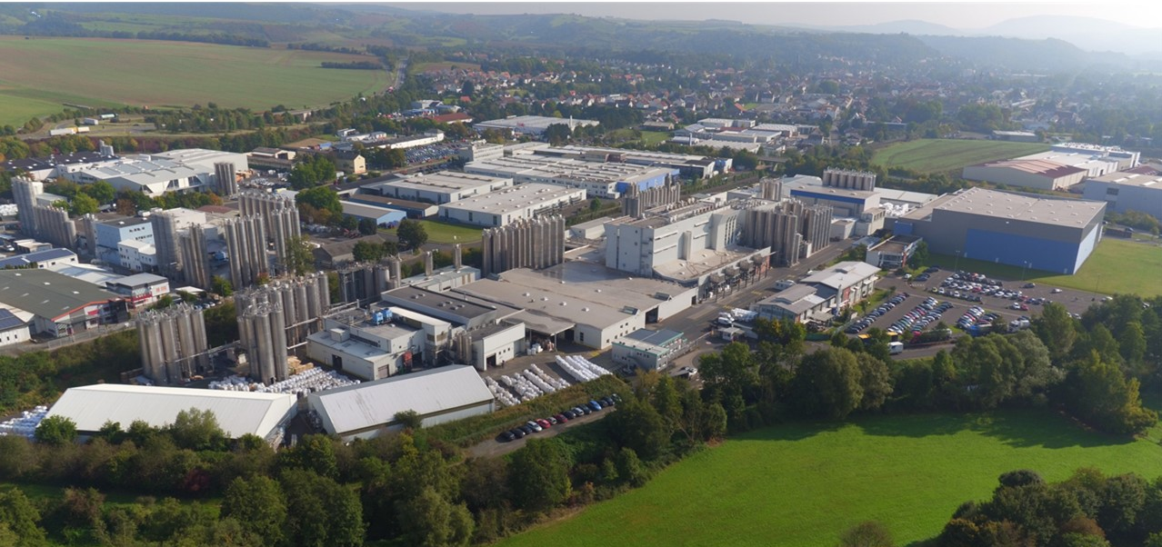
TechnoCompound, Produktionsstätte in Bad Sobernheim © TechnoCompound
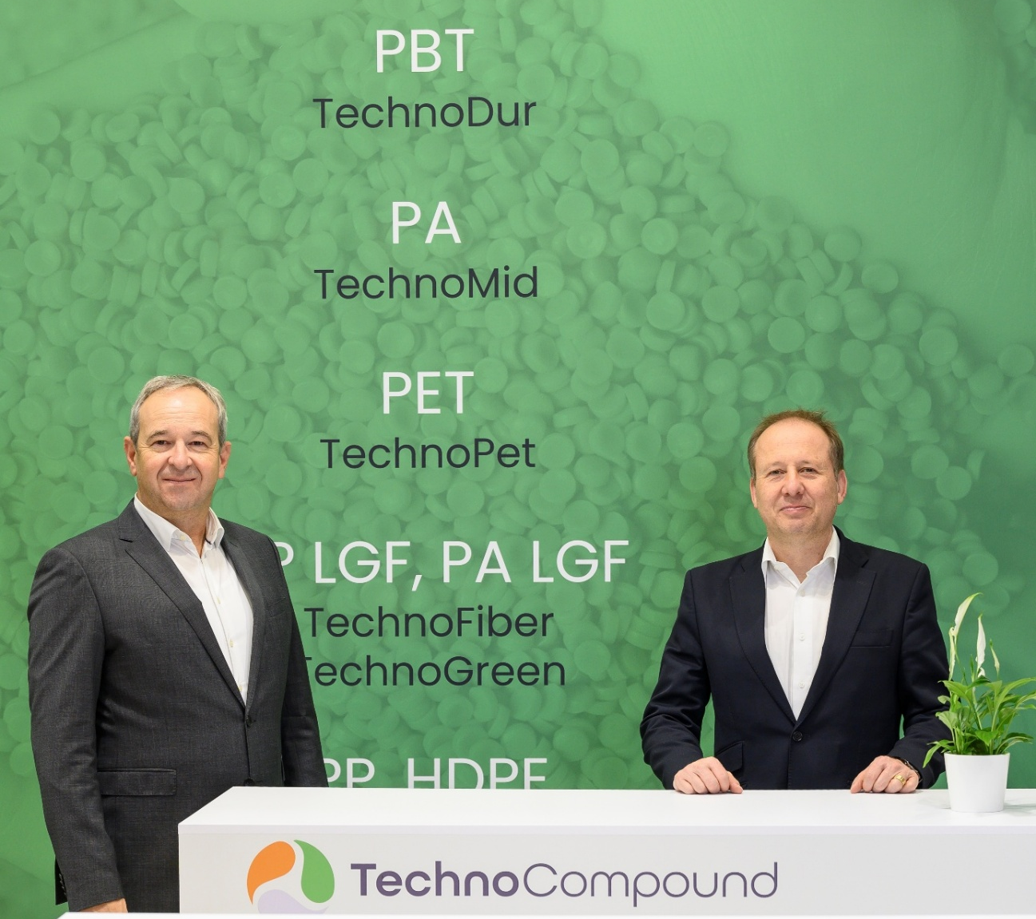
Rifat Erden, Leiter Vertrieb und Marketing, links, und TechnoCompound-Geschäftsführer Dirk Breitbach, rechts © TechnoCompound

Endlos-Glasfaserstränge als Vorprodukt zur Herstellung langglasfaserverstärkter Thermoplaste © TechnoCompound
Die zur Polymer-Gruppe (www.polymer-gruppe.de) gehörige TechnoCompound GmbH (www.technocompound.com) in Bad Sobernheim ist ein führender Anbieter von maßgeschneiderten Kunststoff-Compounds in Europa und beschäftigt 105 Mitarbeitende. Sie verfügt über modernste Produktionsanlagen und compoundiert, veredelt und modifiziert Polymere mit einer Produktionskapazität von 60.000 t/a für kundenspezifische Anwendungen. Das breite Produktportfolio funktional modifizierter Kunststoffe reicht dabei von Commodities über technische Compounds bis zu thermoplastischen Elastomeren.
Das Haupteinsatzgebiet dieser Kunststoffe ist die Automobil- sowie deren Zulieferindustrie. Allerdings werden auch Anwendungen im Logistik-, Verpackungs- und Baubereich bedient. Auf Grund ihrer schlanken Organisation und ihrer modernen, durchsatzoptimierten Anlagen ist die TechnoCompound GmbH in der Lage, ihre Produkte zu wettbewerbsfähigen Preisen anzubieten. Zum Full-Service-Angebot gehören die anwendungstechnische Unterstützung vor Ort sowie die Entwicklung von individuellen und auf eine bestimmte Anwendung zugeschnittenen Compounds.
Die Polymer-Gruppe mit Sitz in Bad Sobernheim entstand aus der 1973 gegründeten Polymer-Chemie GmbH, einem konzernunabhängigen Familienunternehmen, das Kunststoffe compoundiert, veredelt und modifiziert. Flexibel und leistungsstark unterstützt sie ihre Kunden zunehmend weltweit mit innovativen und maßgeschneiderten Produkten von höchster Qualität. Heute umfasst die Polymer-Gruppe die Compoundierunternehmen Polymer-Chemie, Polymer-Chemie Rus, Sun Alloys Europe, TechnoCompound, PolyMIM und SoBiCo und beschäftigt über 500 Mitarbeitende.
Weitere Auskünfte:
Rifat Erden, Leiter Vertrieb und Marketing, TechnoCompound GmbH,
Am Gefach, D-55566 Bad Sobernheim
Tel.: +49 (0) 67 51/8 56 05-472, rifat.erden@technocompound.com
Redaktioneller Kontakt und Belegexemplare:
Dr.-Ing. Jörg Wolters, KONSENS Public Relations GmbH & Co. KG,
Hans-Böckler-Straße 20, D-63811 Stockstadt am Main
Tel.: +49 (0) 60 27/99 00 5-13, mail@konsens.de
Sie finden Text und Bild dieser Pressemitteilung zum Herunterladen unter: https://www.konsens.de/pressemitteilungen/technocompound-gmbh

